



الموضوع: أطبع الخطوط بالأشكال.
اسم التلميذة:
الصف: الأول الابتدائي
التاريخ:رقم النشاط:
ورقة عمل

ضعي علامة () أمام الإجابة الصحيحة:

يمكن الاستفادة من ................................ في أعمال الطباعة.

قالب الحلوى، والملاعق.( )
1-
ألعابي البلاستيكية.( )
2-
جميع ما سبق.( )
3-




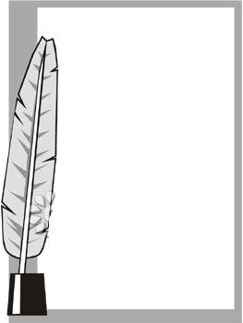
استخدم .................... الطباعة بالأشكال المختلفة في تزيين ................... المنازل.
عند الطباعة يجب أن تكون الورقة على سطح مستوي و................... .

صلب
أجدادنا
جدران

